Историка –культурный туризм

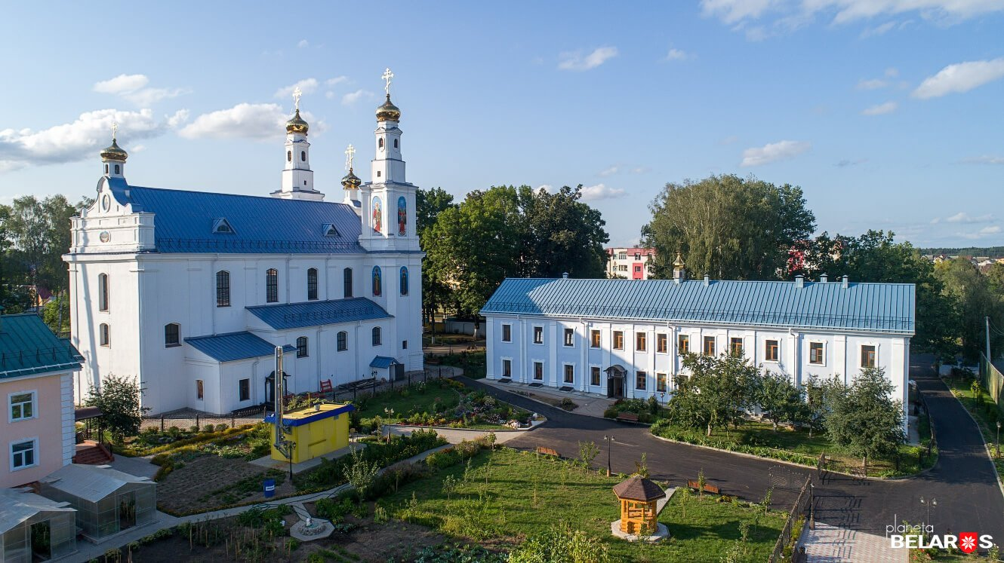

Свято-Покровский женский монастырь – одно из красивейших сооружений нашего города- ансамбль бывшего базилианского монастыря. Архитектурный памятник позднего барокко, построено по проекту французского архитектора Якуба Габриэля. История этого сооружения началась с построенного в 1604 г. Владельцем Толочина Львом Сапегой деревянного костела. В 1769 г. на его месте тогдашний владелец города, Сангушка основал базилианский мужской монастырь . 1796 г. Костел стал униатской церковью. А 1804 г. он функционирует как православная Свято-Покровская церковь. В ноябре 1812г. император Наполеон останавливался на ночлег в здании монастыря. 2003г. здание передано женскому православному монастырю.

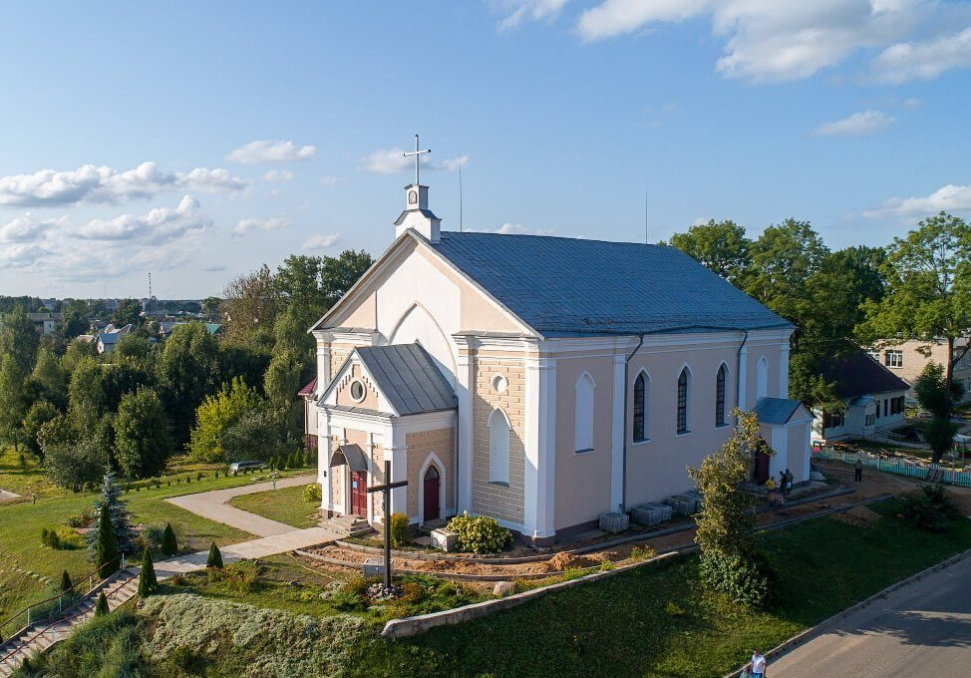
Костел святого Антония -построен в 1853г. на средства меcтных жителей, пожертвования помещиков Славинских и деньги царской казны. По римско- католическому обряду костел функционировал до 30-х годов 20века. После Великой Отечественной войны в помещении костела был ткацкий цех, мебельный магазин. В 1993 г. здание передано веруещим.

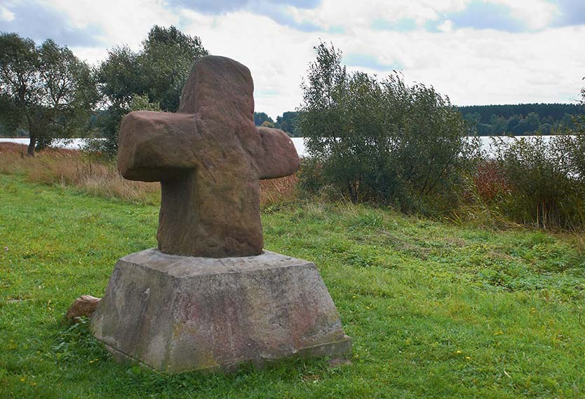
Каменный крест- У д. Голошево на берегу озера Глубоко. До сих пор трудно сказать, когда именно был установлен каменный крест в Голошево. В любом случае речь идет о позднем Средневековье. Его характерная форма, напоминающая женскую фигуру с раскинутыми руками и расположение на берегу озера, стали основой для создания легенды. Согласно ей, Христос под видом бедного путника однажды пришел в деревню и попросился на ночлег, но его пустила к себе только одна из жительниц. Наутро Христос сказал ей следовать за собой, не оглядываясь. Деревня ушла под воду, а женщина, которая все-таки не выдержала и посмотрела назад, превратилась в каменный крест. Отсюда его местное название – Баба.

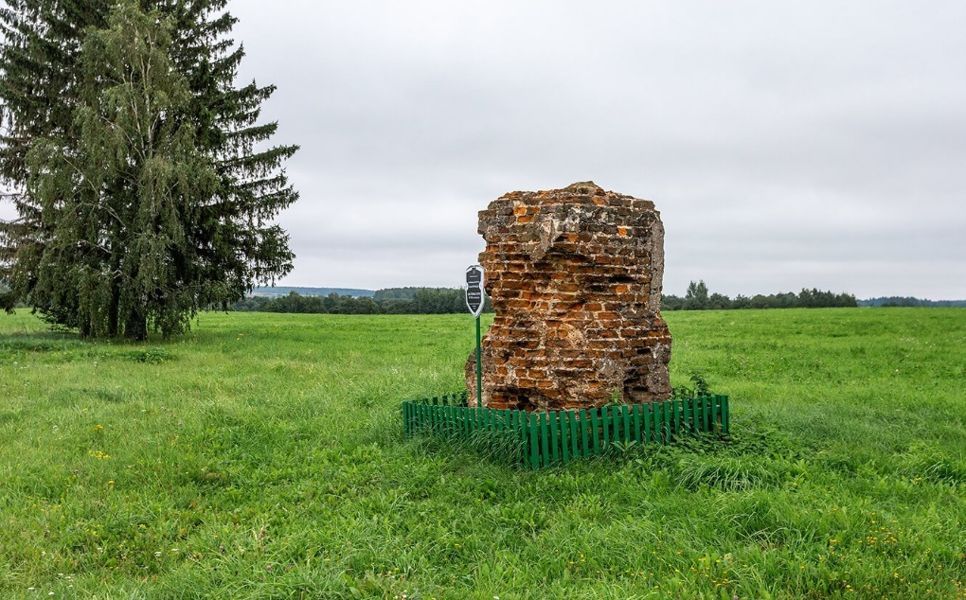
Столб кирпичный - 5 км на юго-восток от Толочина на дороге Толочин-Круглое возле д. Гончаровка. Точное происхождение столба не известно, вероятно, это пограничный или таможенный. Столб расположен на старой дороге XVIII в., ведущей на Друцк - Могилёв. В 1708г. Пётр I, находясь на белорусских землях, учредил почтовые станции в Друцке, Малявке, Крупках, Бобре и др. пунктах. Именно в это время впервые была сделана попытка упорядочить дорожное строительство, организовать установку указателей и пограничных столбов. После первого раздела Речи Посполитой в 1772 г. граница между Россией и Польшей прошла по р. Друть . В 1783г. на дороге была создана таможня, которая просуществовала до 1793г.
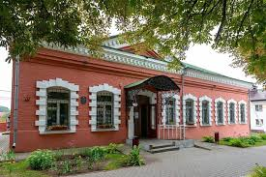
Здание музея. Толочинский историко-краеведческий музей был создан 29 августа 1985 года. Однако лишь 11 лет спустя ему было передано здание, где и сегодня располагаются коллекции. Эта одноэтажная кирпичная постройка начала ХХ века, чей облик определяют черты позднего классицизма, некогда принадлежала владельцу местного стекольного завода, позже в ней размещались различные государственные учреждения.
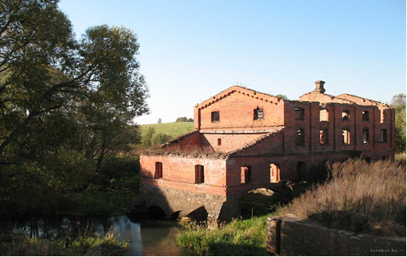
Мельница водяная расположена на р. Кривая 12км от Толочина у дороги Толочин-Круглое. Точно нельзя сказать, когда была построена мельница вблизи д. Каменное Кривое. Специалисты датируют эту постройку концом XIX века. Сегодня она заброшена, однако по воспоминаниям местных жителей мельница использовалась по прямому назначению и после Второй мировой войны.
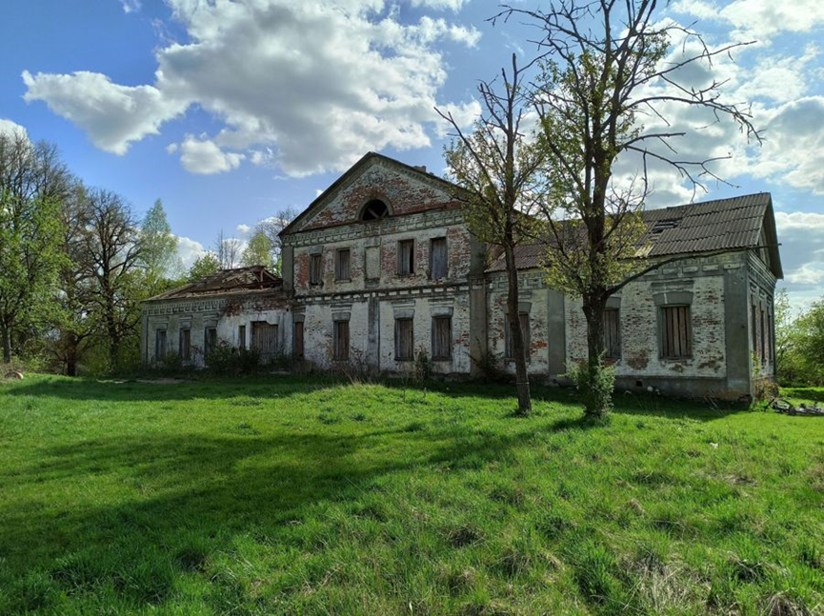
Усадебно - парковый ансамбль Цюндзевицких в д. Голошево. Двухэтажный усадебный дом, который когда-то принадлежал знатному дворянскому роду, находится в деревне Голошево, Толочинского района. Он построен в 1897 году в стиле неоклассицизма на берегу озера Глубокое. В начале XX века в имении располагались смолокурня, спиртзавод и грязелечебница. Потом здесь была библиотека и школа, однако уже более 20 лет здание пустует. Объекту присвоен статус историко-культурной ценности.
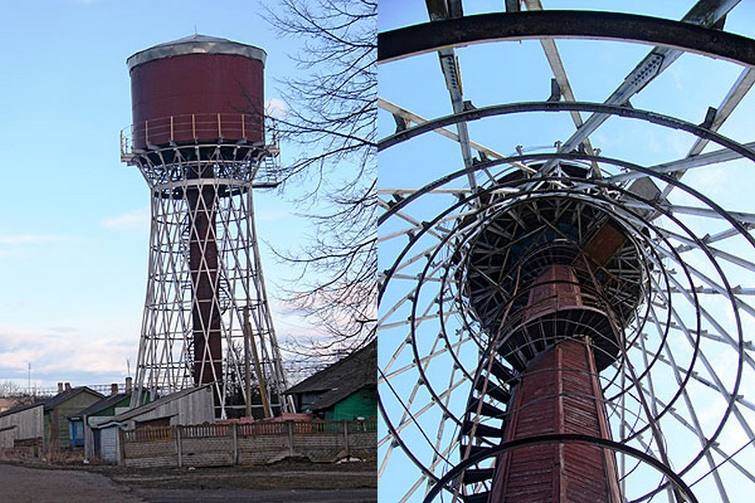
Гиперболойдная башня Шухова- Уникальный объект, построенный по проекту российского инженера и изобретателя Владимира Шухова, представляет собой металлическую гиперболоидную конструкцию. К слову, их всего 11 в мире. – На Белорусской железной дороге водонапорные башни служили для заправки локомотивов водой, которой требовалось даже больше, чем топлива. Шуховская башня на Толочинщине возведена в 1929 году. Всего таких башен в Беларуси было построено четыре, до наших дней сохранились только две – в Звенячах и Борисове. Поэтому Шуховская водонапорная башня на Толочинщине является раритетом инженерной мысли не только для района, области, но и республики в целом.
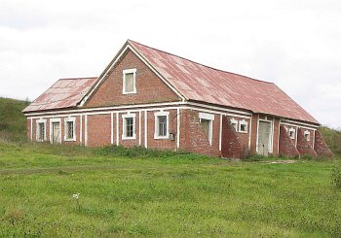
Постройка хозяйственная на городище Друцка. -Строительство усадьбы Гордзялковских в Друцке началось в конце XIX века. Ее главным украшением был одноэтажный господский дом в стиле позднего классицизма, чей вход украшал портик с колоннами. Однако от него до наших дней ничего не сохранилось. Об усадьбе напоминает лишь кирпичная хозяйственная постройка, которая находится в заброшенном состоянии.
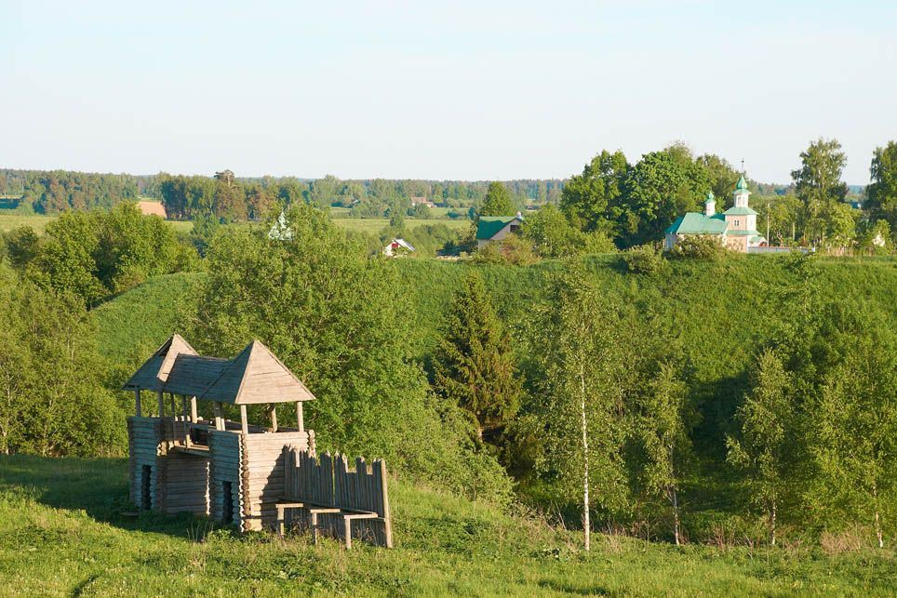
Друцкое Городище - Городище XI–XVI веков находится возле агрогородка Друцк на высоком холме, на правом берегу реки Друти. Остатки детинца занимают площадь в 1 гектар, вал имеет высоту 10 метров, а ров глубину 2,5–3 метра. Остатки окольного города занимают площадь 1,3 гектара, вал достигает высоты 7 метров, ров — глубины 2 метров. С самой высокой точки детинца взору открываются живописные просторы, извилистая голубая лента реки Друти, бесконечная зубчатая полоса темного леса. В 2001 году на городище был установлен памятный знак в честь 1000 летия Друцка — древнего города, первоначально принадлежавшего Полоцкой земле, а затем ставшего столицей удельного Друцкого княжества.

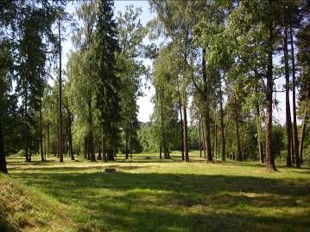

Старинный парк «Юзефполье» - Городской парк Юзефполье был основан в городе Толочине примерно в 1890 году в качестве приусадебного парка. Владение помещиков Славинских. Живописный парк, один из старейших в Беларуси, размещен на южной окраине Толочина, где река Друть делает плавный изгиб. По крутому склону, будто солдаты на страже, возвышаются вековые сосны. Композиционным центром этой части является братская могила советских воинов и партизан, где в 1960 году установлен памятник. На участке произрастают по большей части местные породы деревьев: ель, тополь, липа, береза и другие. Некоторым деревьям более 100 лет. Парк расположен в черте города, наделен приятной особенностью тишины, изолированности. Является уникальным местом для отдыха горожан и гостей, проведения массовых гуляний.
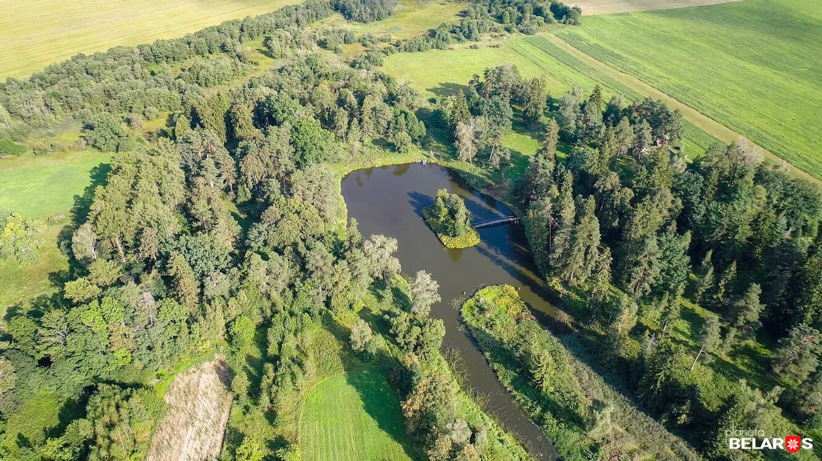
Рацевский парк. Парк заложен в имении графа Замойского во второй половине XIX в. В современных пределах площадь около 8 га.
Парк формировался за усадебным домом. Основным композиционно-структурным элементом его является небольшой ручей. Древостой парка в возрасте около 100 и более лет. Основу насаждений составляют местные виды (липа, клен, ель, сосна, береза). Рассеянно по всему парку растут экзоты: лиственница европейская и Кемпфера, липа крупнолистная, туя западная, ясень пенсильванский, клен серебристый, клен серебристый Виера, сосна Веймутова, орех серый и др. Всего отмечено 25 видов. Особенно экзотична аллея лиственницы Кемпфера, деревья которой имеют широкие, асимметрично распростертые кроны. Северо-западная часть застроена. Является одним из лучших натуралистических парков Витебщины.
Курганные могильники: На территории района насчитывают от 2 до 30 курганов.
Агроэкотуризм: агроусадьбы и фермерские хозяйства.

Религиозный туризм
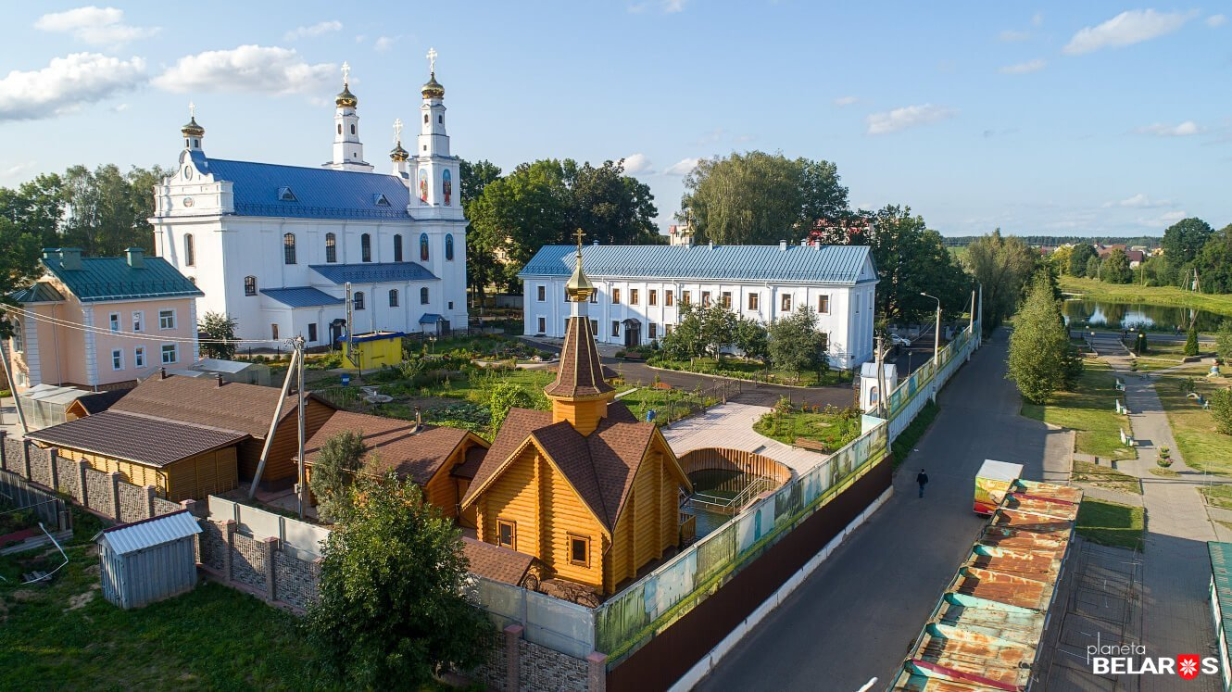
Свято-Пакровский женский монастырь: в 1604 г. в Толочине, на месте старого костела, канцлером Великого Княжества Литовского Львом Сапегой была построена каменная церковь, а также школа. Территория и постройки монастыря составляют единый комплекс. Сохранилась подлинная ограда обители и вьездная брама (врата), элементы ландшафта. Исторические сооружения монастыря – храм Покрова Пресвятой Богородицы, сестринский корпус, здание школы- принадлежат к числу пямятников истории и архитектуры Беларуси, а также включены в «Збор помнiкаy гicторыi i культуры» по Витебской области. Покровский храм относится к памятникам архитектуры виленского борокко и стоит в одном ряду с Софийским собором в Полоцке и костелом кармелитов в Глубоком. В результате инженерно-геологических изысканий под хромом найдены три источника (один из них прямо под престолом), которые упоминаются в архивных документах еще в 1889 году. В настоящее время храм Покрова Пресвятой Богородицы, как культурная ценность, полностью восстановлен. На территории монастыря построено, многофункциональное здание с домовым храмом Всех Святых. Также в здании находятся: большая праздничная трапезная, расписанная мастерами– иконаписцами Белорусской Академии Искусств, обширная библиотека, оборудованная местами для чтения. Здесь есть большой конференц-зал, вмещающий более ста человек, и оснащенный современным аудио- видео оборудованием для проведения конференций, собраний, встреч и праздничных торжеств. Рядом находится комната для детских утренников и чаепития. У центрального входа в монастырь возвышается Часовня –Крыница Архистратига Михаила «Чудо в Хонех» с целебной водой, которая подается из-под престола старинного Покровского храма и доступна всем с 2017 г. А в 2020 г. была построена Часовня –храм в честь священномученика Харалампия Магнезийского. В этой часовне молятся об избовлении от болезней, эпидемий и голода. С левой стороны возле монастырской ограды находится уютная Часовня-Купель в честь святителя Николая Мир Ликийских Чудотворца. Внутри часовни расположены братская и сестринская купели, наполненные святой целебной водой. Вода в Часовню-Купель проистекает из святого источника, берущего свое начало под престолам Покровского храма. Рядом с купелью находится Малая часовня святителя Николая, где можно помолиться перед омовением. Во внутреннем пространстве часовни расположены мозаичные образы Сергия Радонежского Чудотворца и преподобного Серафима Саровского Чудотворца.
Келейский корпус- это двухэтажное здание в стиле барокко с фронтонами на торцах и двухскатной крышей. Исторически в здании размещались келии, трапезная и теплая церковь в честь святителя Николая Чудотворца. В ночь с 22 на 23 ноября 1812 года в этом здании останавливался на ночлег император Ниполеон Бонапарт. На территории монастыря было проведено последнее штабное совещание маршалов и генералов французской армии, на котором было принято решение отступить из России без принятия нового сражения. В комнате, где ночевал император, можно увидеть фрагмент газеты, напечатанной более 200 лет назад. Ее нашли во время ремонта на стене под штукатуркой.
В 2019 году на территории монастыря была построена отдельное здание, где и открылась церковная лавка. Здесь можно приобрести: иконы, свечи, церковную утварь, книги Священного Писания, акафисты, псалтырь, а также детские книги православных авторов. В лавки можно подать заявку на совершения любого таинства или записку для поминовения. Также в лавке можно приобрести хлебобулочные изделия, приготовленные в монастырской пекарне.
Пекарня расположена на исторической территории монастыря. Весь ассортимент выпечки и хлеба выпекается вручную с молитвой. Для приготовления используются освященная вода и только натуральные ингредиенты. Жители и гости Толочина ежедневно могут приобрести свежий хлеб.
Трапезная для паломников и гостей монастыря входит в единый архитектурный комплекс с многофункциональным зданием. Здесь можно подкрепить силы простой и вкусной монастырской едой, приобрести свежую выпечку, целебные травяные чаи и сборы, святую воду, четки. Детям предложат мороженое и познавательные игры. Трапезная отапливается, поэтому в любое время года здесь можно посидеть, пообщаться, отдохнуть в уютной атмосфере и послушать духовную музыку.
На исторической территории монастыря находится здание воскресной школы оно же является Духовно-просветительским центром. Здесь обучаются дети с 1-ого по 11-й класс. На первом этаже школы расположен храм. На протяжении всех лет сохранилась традиция начинать и заканчивать учебный год молебном. На втором этаже школы находятся учебные классы, учительская и кабинет батюшки. В монастырском духовно- просветительском центре все желающие могут получить знания об основах православной культуры Гостевой дом был построен на территории монастыря в 2018 году. Он предназначен для священнослужителей и высоких гостей обители.
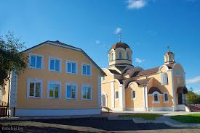
Храма Введения во Храм Пресвятой Богородицы –Приход зарегистрирован 5 октября 2001 г. Храм основан 4 декабря 2004 г. в день празднования 400-летия Свято-Покровского храма г. Толочина. В 2010 г. в церкви была отслужена первая Божественная Литургия. К 2011 г. завершена отделка храма.
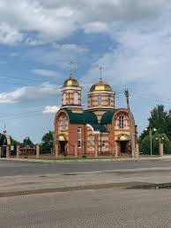
Церковь св. равноапостольного князя Владимира. По благословению управляющего Витебской епархии архиепископа Димитрия, 1 июня 2015 г. в день Святого Духа в г. Толочине в районе ж/д вокзала было начато строительство православного храма в честь Святого равноапостольного князя Владимира. Православная церковь выполняет духовно-просветительскую функцию. Поэтому в ней предусмотрено место для воскресной школы, библиотеки и книжной лавки.

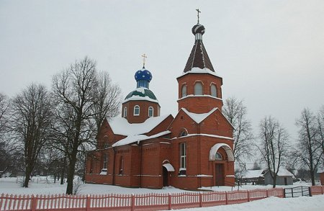
Приход храма Собора Белорусских святых. В д. Славное до революции находился православный храм. Он был построен в период с 1909 по 1915 гг. Алтарь отличался богатым убранством. Скорее всего, был разрушен в 30-е гг. ХХ в. В довоенное время богослужения совершались в приспособленном доме. Во время Великой Отечественной войны здание было сожжено.6 февраля 1997 г. зарегистрирован приход. В 1998 г. установлена деревянная часовня. В 1999 г. начато строительство храма из красного кирпича. В настоящее время строительство храма завершено.
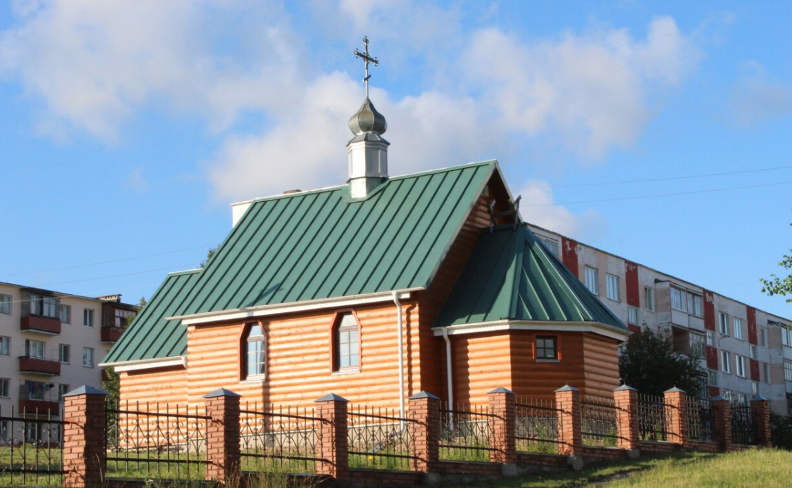
Приход храма Святителя Николая. - Первое упоминание о церкви в Коханово встречается в 1880 г. В 30-е гг. XX в. в г. п. Коханово стоял большой трехкупальный храм, построенный из красного кирпича. В подвальном помещении церкви размещалась библиотека прихода. Были в ней старинные книги в свинцовых переплетах. В 1932—1934 гг. храм разрушен, библиотека сожжена. Из церковного кирпича построены склады на станции Коханово, а место храма занял Дом культуры, который и по сей день стоит на том месте. Оставался еще дом приходского священника в нем до войны разместились две учительские квартиры. С началом Великой Отечественной войны они пустовали, и верующие приспособили их под молитвенный дом и совершали богослужения. 9 августа 1945 года община была зарегистрирована Витебским облисполкомом по адресу этого дома. 20-го февраля 1995 года была зарегистрирована община в честь Святителя Николая Чудотворца. В 1998 году общине во временное пользование была передана часть здания спортивного комплекса. В настоящее время завершено строительство нового деревянного храма на берегу озера. Активную помощь в строительстве оказали, Кохановское ЖКХ и деревообрабатывающий цех. В 2002 году, на праздник Пасхи, в новом храме была совершена первая Божественная Литургия.
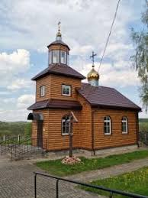
Приход храма Рождества Пресвятой Богородицы д.Друцк. - Церковь Рождества Богородицы на Друцке имела большое значение для истории города который когда-то был одним из крупнейших городов на белорусских землях. Первые Упоминания о деревянном соборе Друцка встречаются уже в 1001 году. В честь тысячелетия основания Друцка, было принято решение восстановить тот исторический храм. Поскольку о его первоначальном облике практически ничего неизвестно, современная деревянная постройка несет на себе печать ретроспективно-русского стиля.
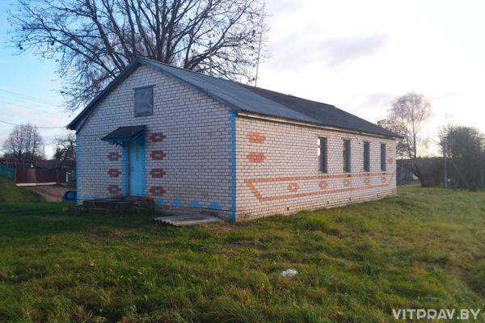
Приход храма Успения Пресвятой Богородицы. - д. Обольцы Деревянная церковь Успения Пресвятой Богородицы в д. Обольцы была построена в 1532 г. Во второй половине XIX в. храм упоминается как Петропавловский. В начале ХХ в. при храме действовала церковно-приходская школа. В 1937 г. церковь была закрыта советской властью.
Церковь простояла до 1941 г., при защите села от немцев сгорела.1 декабря 1996 г. зарегистрирован приход храма Успения Пресвятой Богородицы. Первоначально под храм было приспособлено помещение бывшей котельной колхоза. В 2000 г. для устройства церкви власти передали здание бывшего комбината бытового обслуживания.
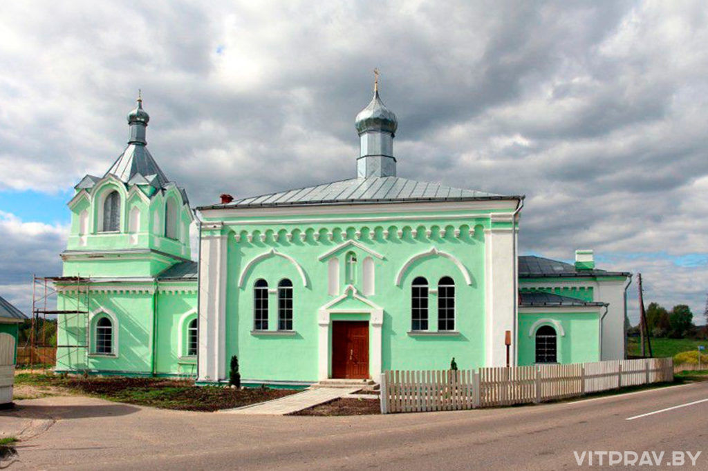
Приход храма Святой Живоначальной Троицы-д. Монастырь. Церковь Святой Троицы, построена в 1890-1896 г. и входила в состав, Неклюдовской Борисо – Глебской пустыни (удаленный мужской монастырь). После открытия обители сюда пришли монахи из Орши, Толочина, Могилевщины. На юго-востоке от монастыря монахи в лесу построили еще одну кирпичную церковь. Существует легенда, согласно которой недалеко от монастыря рос дуб. Местные жители видели на нем икону святых Бориса и Глеба. Место почиталось благодатным. Сюда приходили паломники и молились святым Борису и Глебу. Икону перенесли в монастырскую церковь, и она украшала иконостас храма. Еще одной особенностью храма был 87-пудовый колокол, который собирал на праздники паломников и верующих со всей округи. После революции храм закрыли. С 1944 по 1956 г. Троицкая церковь была приходской. В 1962г. ее закрыли. Когда рушили храм, старики собирали обломки и выкладывали ими русло родника. В мае 2005г. церковь была приписана к Свято-Покровскому женскому монастырю в Толочине.
Приход храма Святых апостолов Петра и Павла. -В деревне Славени Толочинского района напротив школы до октября 1964 года ютилась среди лип и берез деревянная церковь во имя Святых апостолов Петра и Павла. Первое же упоминание о церкви относится к 1701 году. 23 февраля 2017 года было принято решение о воссоздании разрушенного храма. В настоящее время зарегистрирована религиозная община «Приход храма Святых апостолов Петра и Павла»; ведутся проектно-изыскательские работы, идёт сбор пожертвований на строительство храма.
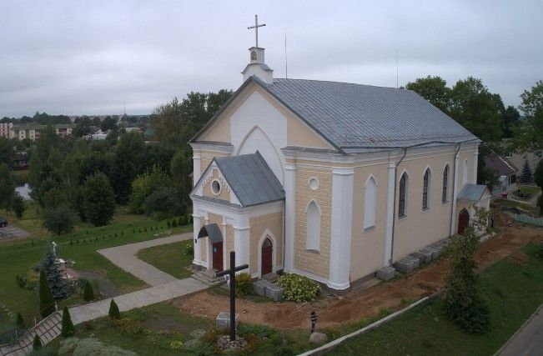
Костел святого Антония Подуанского г. Толочин Витебской епархии Римско-католической церкви. - Католический приход в Толочине основан в 1604 году, когда Лев Сапега построил в городе костёл, школу и больницу. Город неоднократно разорялся во время Русско-польской войны 1654—1657 годов и во время Отечественной войны 1812 года. От раннего храма до нашего времени ничего не сохранилось. Современный храм Святого Антония в Толочине построен между 1813 и 1861 годами в честь победы в Отечественной войне 1812 года. Некоторые источники приводят как дату окончания строительства 1853 год. Построен костел на средства меcтных жителей, пожертвования помещиков Славинских и деньги царской казны. Церковь функционировала до 30-х годов XX века, потом была закрыта. По римско-католическому обряду костел функционировал до 30-х годов 20 века. После Великой Отечественной войны в помещении костела был ткацкий цех, мебельный магазин. В 1993 году здание храма было возвращено верующим и отреставрировано.

Деловой туризм
Деловой туризм-это организованная поездка, совершаемая сотрудниками компаний, предприятий или корпораций для решения рабочих вопросов. Чаще всего служащих отправляют в командировку для обучения, повышения квалификации, установления и налаживания контактов, проведения переговоров и подписания с партнерами контракта, посещения научных конференций, конгрессов и различных мероприятий (выставок, презентаций, семинаров), получения специальных разрешений, монтажа и наладки оборудования. Деловой туризм включает в себя поездки как в пределах страны, так и за рубеж.
Промышленный туризм
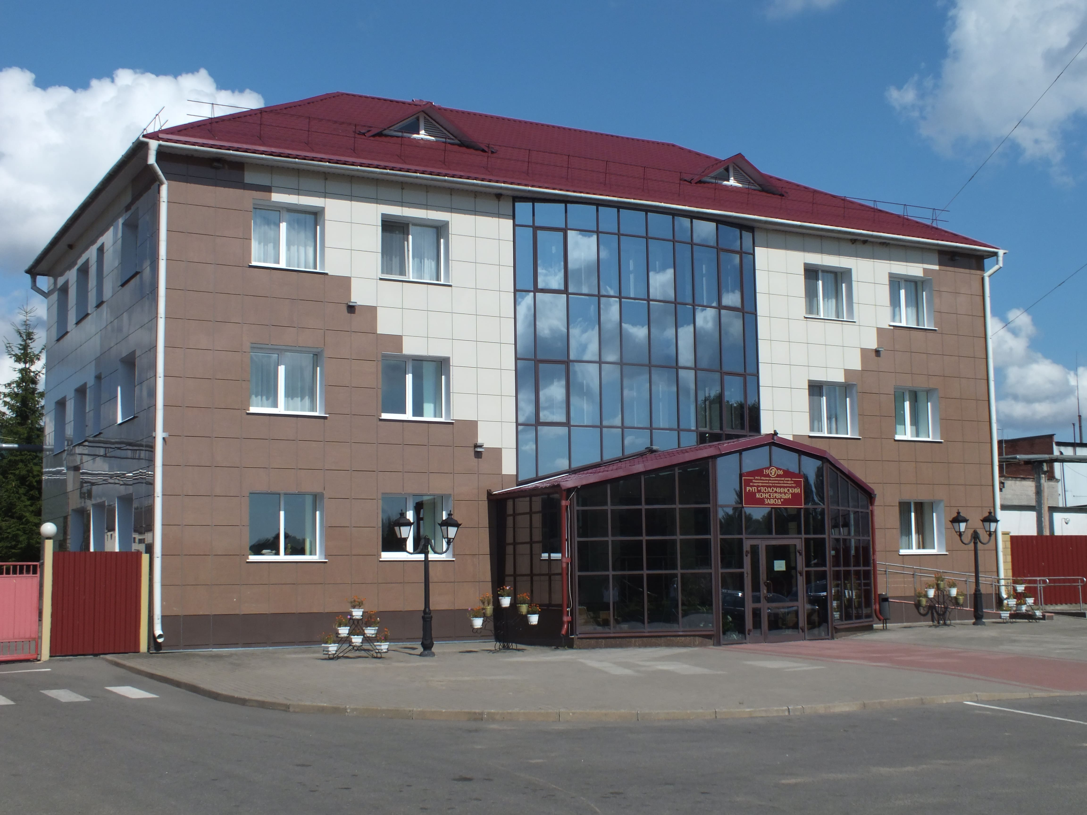
РУП « Толочинский консервный завод»
Толочинский консервный завод одно из старейших белорусских винодельческих предприятий, основанное в 1906 году на базе завода помещика Газдзицкого. Мощности Толочинского завода позволяют выпускать в год 50 тыс. декалитров (дал) фруктово-ягодных и 800 тыс. дал плодово-ягодных вин. Ассортиментный перечень алкогольной продукции составляет более 50 наименований. Это вина плодовые крепленые улучшенного качества, кроме того освоен выпуск 12-ти наименований фруктово-ягодных натуральных столовых вин, ассортимент которых постоянно расширяется. Основными видами деятельности являются: производство плодовых, фруктово-ягодных и виноградных вин; производство крахмала картофельного; выращивание картофеля (для продовольственных и технических целей); производство соков и нектаров; выращивание зерновых и масличных культур; производство семян картофеля ; промышленное садоводство; розничная торговля. Толочинский консервный завод регулярно принимает участие в международных и региональных специализированных выставках. Для производства продукции предприятие использует только натуральное отечественное сырье, в том числе и выращиваемое в собственном саду. В 2005 году произведена закладка промышленного плодово-ягодного сада. В настоящее время площадь составляет около 800га, который засажен яблонями, грушами, черной и красной смородиной, крыжовником, малиной. Строгий контроль за качеством продукции осуществляет аккредитованная лаборатория.
Предприятие реализует на отечественном рынке картофель, фрукты и ягоды собственного производства, плодово-ягодные и натуральные вина, а также картофельный крахмал. Толочинский консервный завод предлагает потребителям полуфабрикат картофель «Фри» замороженный. Вся продукция, за исключением готовых вин, идет на экспорт.
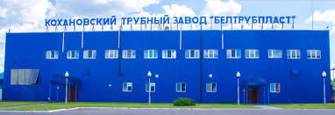
Кохановский трубный завод «Белтрубпласт»-
Кохановский трубный завод, основанный в 1982 г., в данное время является ведущим белорусским производителем полимерных изделий с производственной мощностью 20 тысяч тонн в год.
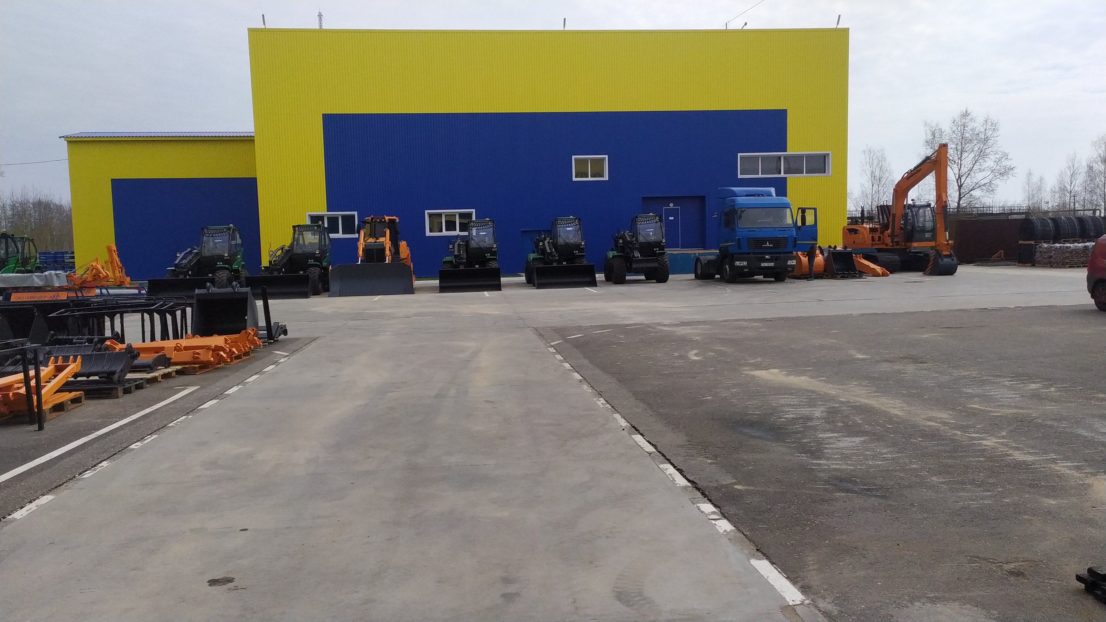
ОАО«Амкодор -КЭЗ»-
Это единственное предприятие в Беларуси, выпускающее одноковшовые гидравлические эксковаторы на гусеничном ходу ЭО-3223.
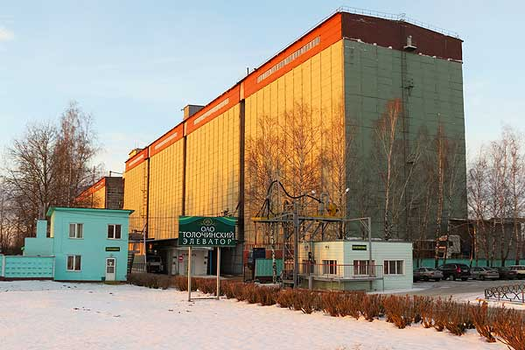
Унитарное предприятие "Толочинский Элеватор-Агро"- основным видом деятельности является складирование и хранение зерна. качество услуг гарантирует модернизированная материально-техническая и производственная база. Элеватор берёт на хранение: сортовые семена зерновых, зернобобовые культуры, комбикорм, крупы, муку. Унитарное предприятие "Толочинский Элеватор-Агро" предоставляет и дополнительные услуги: склады в аренду, услуги спецтранспорта населению и юридическим лицам. Также элеватор осуществляет торговлю продуктами питания в собственных фирменных магазинах «Золотой колос».
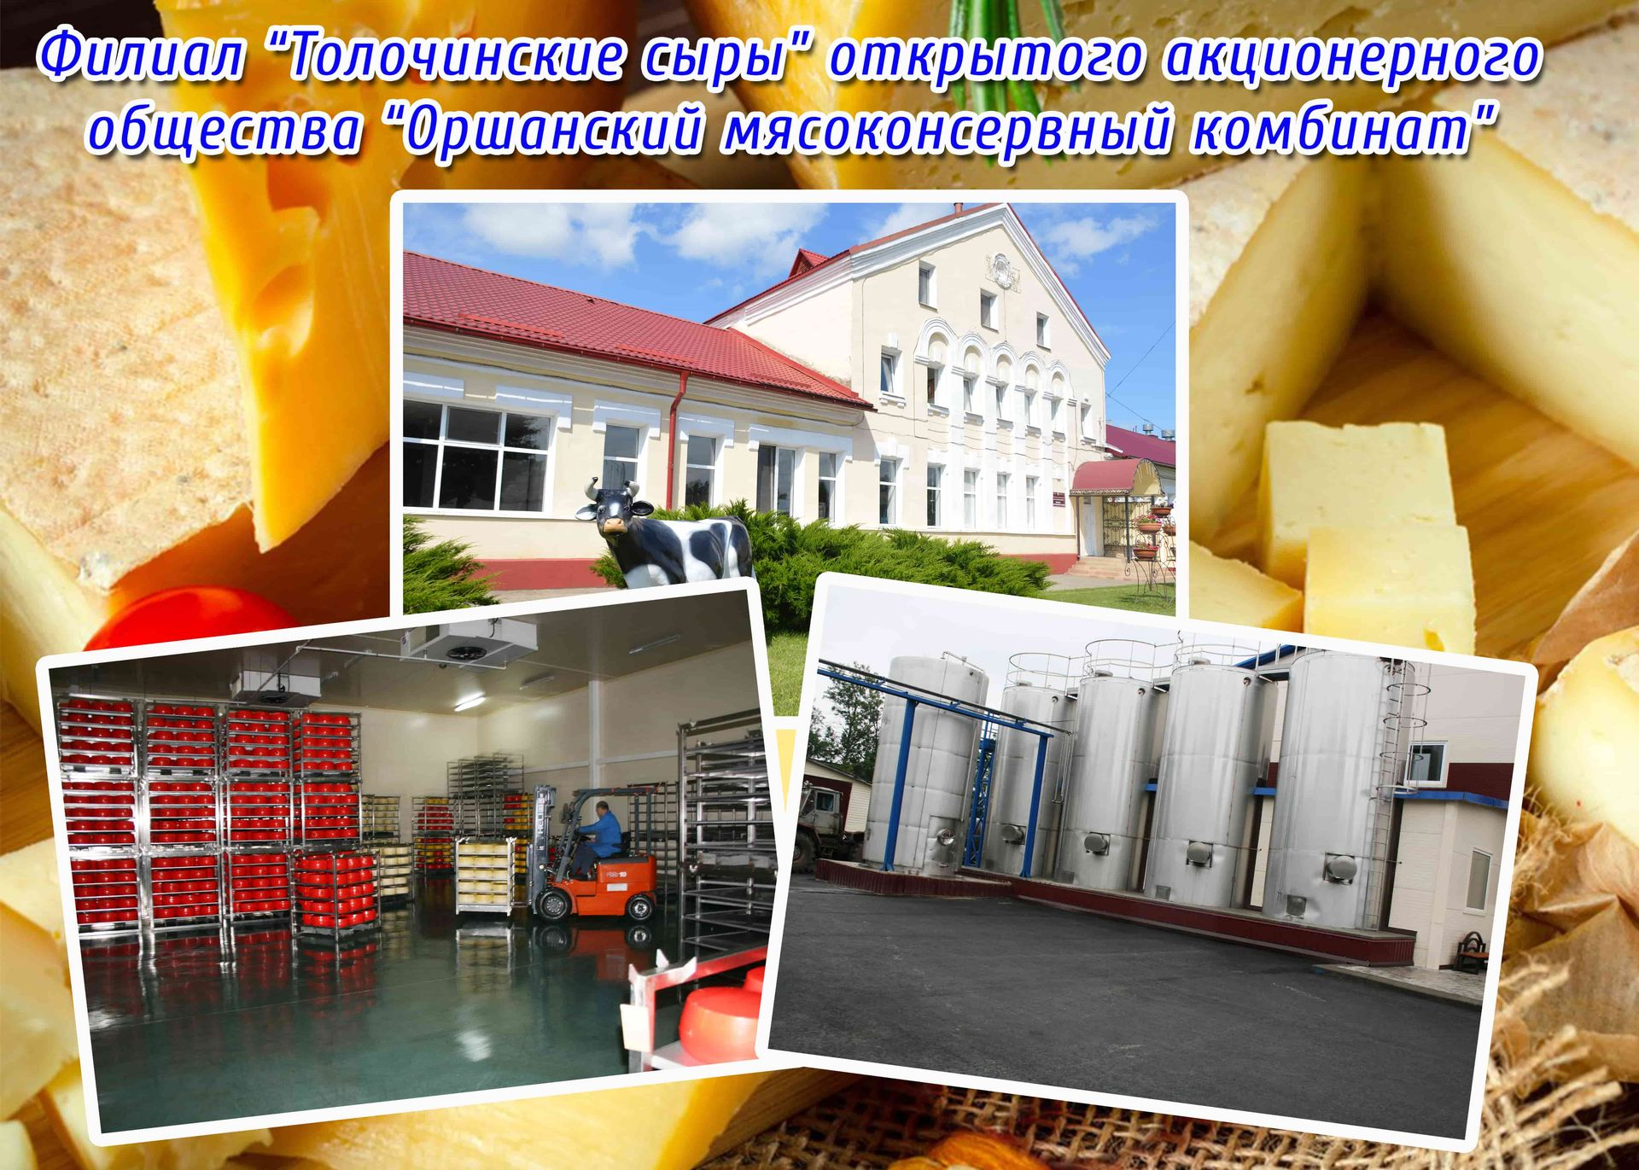
Филиал “Толочинские сыры” ОАО “Оршанский мясоконсервный комбина Унитарное производственное предприятие «Толочинские сыры».
Сыродельное производство на предприятии Филиал «Толочинские сыры» ОАО “Оршанский мясоконсервный комбинат” началось в 1957 году. В 2008 году на предприятии запущен в работу новый цех по производству сыров. Автоматизированный завод европейского уровня, который специализируется на производстве сыров и масла. За последний период была выпущена в производство линейка элитных сыров, которая представлена такими сырами, как «MAASDAMER BY» 50%, «Гройцер зрелый» 50%, «Пармезан деЛюкс» 45%, «Грюнталлер» с пажитником 45%. Удельный вес сыров от общего объема производства филиала составляет около 84%. Производственная мощность цеха – 5 тонн в сутки.

Медецинский и Лечебно-оздоровительный
туризм 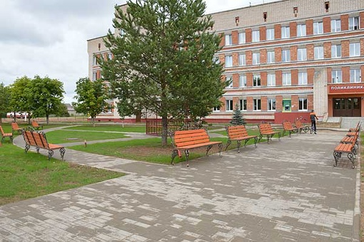
Учреждение здравоохранения «Толочиская центральная районная больница».
Медицинский туризм в Беларуси – это возможность получить медицинские услуги, воспользовавшись квалифицированной помощью специалистов.
Сегодня в структуру учреждения здравоохранения Толочинщины входят ЦРБ, Кохановская районная больница, 4 амбулатории врача общей практики и 14 фельдшерско-акушерских пунктов. В медицинской сфере трудятся 517 человек, в том числе 49 врачей.
В 2024 году проведена работа по ремонту, улучшению материально-технической базы и обновлению оборудования как в ЦРБ и Кохановской районной больнице, так и сельских учреждений здравоохранения. Созданы более комфортные условия для лечения пациентов и работы медиков. Приобретено новое медицинское оборудование, компьютерная техника, закуплено стоматологическое оборудование. Отремонтированный офтальмологический кабинет был оснащен новым оборудованием, полученным от медицинского центра «ЛОДЭ». Толочинская центральная районная больница предлагают широкий спектр услуг: лабораторная диагностика, ультразвуковая диагностика, функциональная диагностика, офтальмологические исследования, физиотерапевтические и стоматологические услуги (терапевтическое лечение и протезирование зубов).
Лечебно-оздоровительный туризм в Беларуси – это возможность поправить самочувствие или просто отдохнуть, используя природные лечебные ресурсы. Белорусские санатории предлагают широкий спектр услуг, а также привлекательное соотношение цены и качества, современную медицинскую базу и высококвалифицированный персонал.

Гастрономический и сабытийный туризм:
Сейчас во всем мире популярен и активно развивается гастрономический туризм.
Мотальскія прысмакі-кулинарный фестиваль посетителя ждут выставки уникальных работ народных ремесленников, демонстрация традиционных еврейских обрядов, театрализованные представления и, конечно, множество угощений на любой вкус.
Gastrofest- праздник еды, который проходит каждый год в Минске и других крупных городах Беларуси. лучшие заведения предлагают гостям попробовать свои лучшие сеты по фиксированной цене.
Вишневый фестиваль в г. Глубокое-ежегодный праздник фестиваль не обходится без вкуснейших угощений с виновницей торжества: напитки, пироги, свежие ягоды и многое другое.
Брендовые мероприятия Толочина:
«Проводы зимы»-в программе народных гуляний «Масленица весела за собою позвала»: концерт, игры, конкурсы и хорошее настроение. Главным блюдом стола являются блины - символ Масленицы. – г.Толочин
«Мистер сок»-в программе: конкурс-презентация сока РУП «Толочинский консервный завод», мастер-класс по его приготовлению, выставка-продажа изделий мастеров районного Дома ремёсел, а также концерт с участием коллективов художественного творчества учреждений культуры. - аг. Озерцы .
«В краю молочного раздолья»-праздничная программа проводится районным автоклубом «Бродячие артисты». В празднике принимают участие: филиал «Толочинские сыры» Оршанского МКК, коллективы учреждений культуры из Коханово, Воронцевич, Озерец, районный Дом ремёсел, централизованная библиотечная система, граждане, содержащие коров в личных подсобных хозяйствах. - аг.Райцы.
«Медовый Спас»-в программе праздника мёда «Медовый Спас — медку припас!»: конкурсы, песни, танцы и прекрасное настроение.
Осуществляется продажа мёда и демонстрация пчеловодческого инвентаря, работа детских аттракционов и выездная торговля (пчеловоды, ремесленники и предприниматели)-г.п Коханово.
«З рога усяго многа»-В основу мероприятия положен народный праздник Багач, который традиционно знаменует окончание жатвы и отмечается после сбора последнего колоса. В этот день принято подводить итоги своей летней деятельности, оценивать собранный урожай и благодарить Бога. Есть у праздника и свои символы, связанный сноп колосьев и восковая свеча в корзине с зерном. «Богач» - древний праздник урожая. Проведение народных обрядов с конкурсом хозяек и дегустацией выпечки- аг. Славени.
«Бульбяны разгуляй–2023»-Воронцевичевский сельский дом культуры, продемонстрирует свои сценические таланты и кулинарное мастерство по приготовлению блюд из картофеля, белоруской национальной кухни.- аг.Воронцевичи.
Районный открытый конкурс туристических фильмов «Путешествуем по Синеокой»-Фотовыставка под названием «Мир глазами путешественника», демонстрация любительских туристических и краеведческих фильмов- г.Толочин.
«Журавiнавы край»-Ярмарка-продажа региональных лесных даров в аг. Славное с участием творческих коллективов работников учреждений культуры- аг.Славное.
«Сення у нашай хаце свята»- итоговое выступление фольклорных коллективов Толочинского района «Пачастункi ад гаспадынь»-аг. Абольцы.
Образовательный : 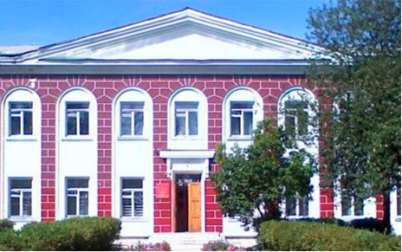
Учреждение образования
«КОХАНОВСКИЙ ГОСУДАРСТВЕННЫЙ КОЛЛЕДЖ»
Главная задача колледжа - создание необходимых условий для получения начального профессионального образования, конкретной профессии соответствующего уровня квалификации и приобретения трудовых навыков, повышения общеобразовательного уровня обучающихся, не имеющих среднего общего образования.
В 1971г. организовано Кохоновское сельское профтехучилище. А с 03.01.2023 года-УО «Кохановский государственный колледж».
Дневная форма получения образования. Профессиональная подготовка осуществляется на основе базового образования (с получением общего среднего) по следующим квалификациям:
- Тракторист-машинист сельскохозяйственного производства категории «С», «Д», «F».
-Водитель категории «С».
-Машинист экскаватора 4 разряда.
-Водитель погрузчика 3 разряда.
Дополнительное образование взрослых.
Переподготовка: - с "С" на "D", "F" (тракториста)
- с "С" на "Е" (водитель погрузчика, машинист экскаватора);
- с "В" на "С" (водитель);
- с "С" на "СЕ" (водитель).

